Saft gibt Kraft AB 40
Elektromagnet: Einfluss der Stromstärke

Der Eisenkern hängt am Kraftmesser ca. 1 cm in eine Magnetspule.

- Trage deine Messwerte in die Tabelle ein.

(Hinweis: Du berechnest die magnetische Kraft folgendermassen:

Magnetische Kraft = Kraft bei eingeschaltetem Netzgerät – Kraft bei ausgeschaltetem Netzgerät)

Windungszahl | Gemessene Spannung | Stromstärke (I) | Gemessene Kraft (F) | Magnetische Kraft (F_{M})
 | (U)
500
500
500
1000
1000
1000

2. Ergänze in der Darstellung unten alle Kabel, Messinstrumente und das Netzgerät mit Schaltzeichen
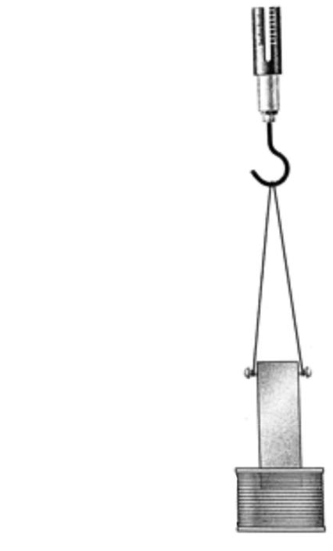

- Beschreibe den Einfluss der elektrischen Spannung auf die magnetische Kraft mit einem «Je …, desto …»-Satz

- Studiere deine Messwerte. Überlege dir: Welchen Einfluss hat die Windungszahl bei gleicher Stromstärke? Beschreibe diesen Einfluss mit einem «Je …, desto …»-Satz

Kisam21 Seite 1/1

